Задачи для групп

1. Вычислите периметр параллелограмма по рисунку

6

5

2. Вычислите углы параллелограмма по рисунку

370

3. Вычислите периметр выделенного треугольника на рисунке, если диагонали равны 6 и 10 см., а меньшая сторона 4 см

Задачи для самостоятельного решения:

№ 372

Периметр параллелограмма равен 48 см. Найдите стороны параллелограмма, если:

а) одна сторона на 3 см больше другой

в) одна из сторон в два раза больше другой

№ 376

Найдите углы параллелограмма ABCD, если ∟CAD = 160, ∟ACD = 370.

№ 375

Найдите периметр параллелограмма, если биссектриса одного из его углов делит сторону параллелограмма на отрезки 7 см и 14 см.

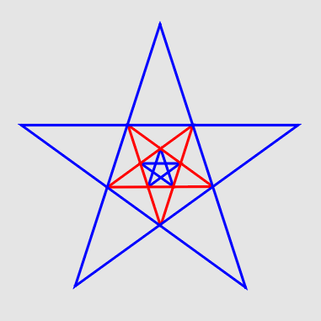 

 

 

Памятка.

1. Вспомните один из способов доказательства равенства отрезков, углов. (через что)

2. Если необходимо, проведите дополнительное построение, чтобы получит нужные фигуры

3. Какие теоремы применяем для доказательства равенства треугольников. Проверьте есть ли все необходимые условия равенства элементы треугольников.

4. Если нет, вспомните теоремы доказывающие равенства углов, используя условие теоремы (определение параллелограмма)

5. Нашли ход доказательства - составьте план и запишите его в тетрадь.

Заготовки для доказательства теорем:

